全自动配液系统PQ方案终版
全自动配液系统性能确认方案
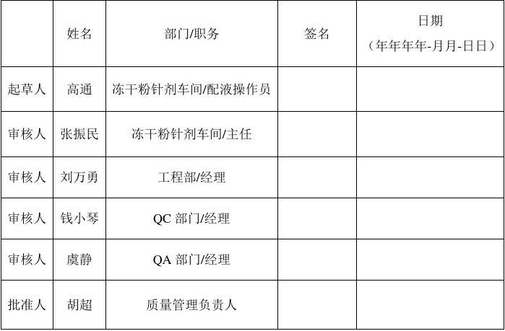
目录
1.1 目的 (3)
1.2 范围 (3)
1.3 职责 (3)
1.4 确认前培训 (3)
1.5 文件记录要求 (3)
1.6 确认对象描述 (4)
1.7 可接受标准 (4)
1.8 性能确认步骤及结果 (4)
1.9 偏差 (20)
1.10 变更 (20)
1.11 术语 (21)
1.12 参考文献 (21)
1.13 修订历史 (21)
1.1目的
1.1.1本性能确认方案的目的是提供文件证据证明江苏复旦复华药业有限公
司无菌配液过滤系统的性能确认方法与标准，能基于批准的工艺方法
和产品标准，作为组合或分别进行有效的重复的运行。
1.1.2性能测试应在真实生产条件或模拟生产条件下进行，应收集确认数据并
记录在附件的测试报告上。性能确认是正式测试的最后步骤，以及确
认需求矩阵中识别为进行性能确认测试的系统正式运行前正确性能的
文件证据。当最终性能确认报告批准后，系统可用于正常生产操作或
用于工艺验证。
1.2范围
本确认方案适用于江苏复旦复华药业有限公司冻干粉针剂车间二层无菌配液系统的性能确认工作。
1.3职责
1.3.1设备使用部门负责确认文件的起草，确认工作的组织与实施。
1.3.2QC负责样品的检测。
1.3.3QA负责现场取样及确认工作实施的监督。
1.3.4QA经理负责相关确认文件的审核。
1.3.5质量管理负责人负责相关确认文件的批准。
1.3.6QA文档管理员负责给出确认文件的文件编号，以及相关文件的发放、
回收及归档。
1.4确认前培训
确认小组应在本确认方案批准后进行本确认方案的专项培训，并确保所有参加本确认工作的人都已熟知本方案要求，并记录在《培训记录表》
（QA-MAN-005-H）。
1.5文件记录要求
1.5.1严格按照《良好的文件记录规范》（QA-MAN-003）中对质量记录填写
的要求进行确认报告的填写及记录。
1.5.2确认操作及记录应至少两人进行，确保所有的确认测试均完成，并有足
够的确认数据被提供。
1.6确认对象描述
1.6.1该配液系统位于江苏复旦复华药业有限公司冻干粉针剂车间二层，该系
统将用于粉针剂的药液配制、除菌过滤和药液输送。整个系统可以进
行在线清洗和在线灭菌。
1.6.2该配液系统包括触摸屏+PLC的控制系统、配制罐、称重模块、输送系
统、过滤系统及连接管道等组成。控制系统能够监测温度、压力、储
罐重量等参数，并自动记录，并有趋势和历史记录，具有超限报警功
能。可对关键参数（如转速、温度等）进行设定，并控制气动阀门、
搅拌器与泵的开启。控制方式分为自动与半自动两种方式。配制罐主
要用于原辅料的混合与药液的储存。称重模块体现罐内液体的重量，
便于定容，并反馈到PLC控制面板，便于查看、记录。输送系统通过
输送泵提供药液输送的动力推进。过滤系统用于过滤药液，截留大颗
粒，降低微生物。
1.6.3主要流程：原辅料在配液罐中充分混合溶解，通过循环泵和钛棒过滤器
进行循环脱碳。后经0.45um过滤器过滤进入缓冲罐，经气压将药液经
0.22um除菌过滤后连续输送至灌装分液器待灌装。该配液系统可进行
在线CIP、SIP。可进行过滤器在线完整性测试。
1.7可接受标准
1.7.1配液系统能够满足配制工序工艺参数的要求。
1.7.2设备运行稳定，无异常噪音，运行参数符合URS要求。
1.8性能确认步骤及结果
1.8.1测试项目列表
在下面的表格列出了本方案将要执行的测试。
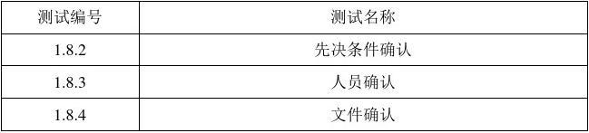
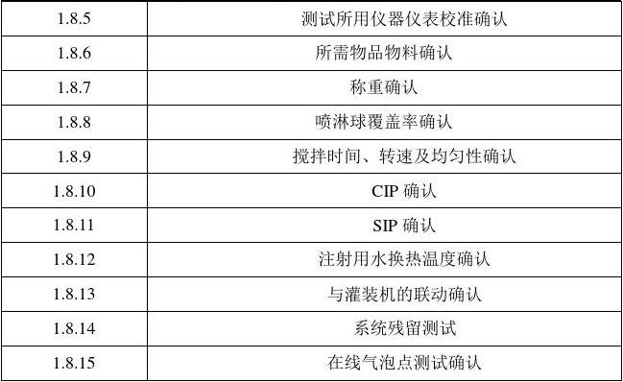
1.8.2先决条件确认
1.8.
2.1目的：确认配液系统安装/运行确认已完成并审批，如果存在未关
闭的偏差，偏差不影响PQ的进行。
1.8.
2.2方法：检查无菌配液系统IQ/OQ报告，记录报告名称，报告编号，
报告批准日期以及是否存在遗留尾项。如存在未关闭的偏差，需填
写偏差名称、偏差编号，对偏差进行简述并判定是否影响PQ执行。
1.8.
2.3可接受标准：IQ/OQ报告已完成并审批。
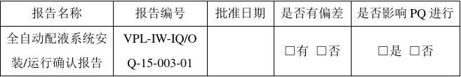
确认人/日期: 复核人/日期：
1.8.3人员确认
1.8.3.1目的：确认所有执行本方案的人员以及签名。
1.8.3.2方法：列出所有执行本方案的人员（姓名、部门和职务）。执行
方案人员本人在签名处使用蓝色签字笔书写本人签名及日期。
1.8.3.3可接受标准：所有执行本方案人员本人使用蓝色签字笔正确书写
本人签名及日期。所有执行本方案的人员（姓名、签名、日期、部
门、职务）已记录。
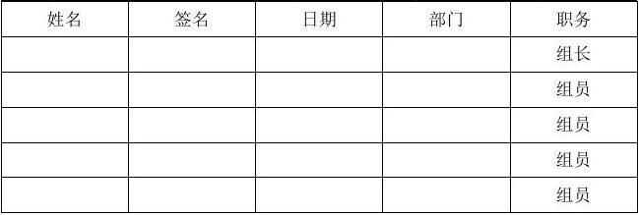
1.8.4文件确认
1.8.4.1目的：确认方案涉及文件名称、编号、版本号、发布日期以及是
否生效。
1.8.4.2方法：列出用于无菌配液系统性能确认所需要文件名称。记录文
件编号、版本，以及文件审核状态。
1.8.4.3可接受标准：性能确认所需要的文件都存在。文件名称、编号、
版本号、发布日期正确，且已经生效。
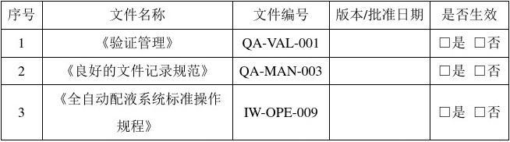
确认人/日期: 复核人/日期：
1.8.5测试所用仪器仪表校准确认
1.8.5.1目的：确认PQ测试使用仪器仪表经过校准，且在有效期内。
1.8.5.2方法：根据校准管理程序，列出在执行PQ 时使用的所有测量仪
器仪表。记录仪器仪表序列号、校准日期、校准证书编号及有效期
至，并检查是否能够追溯到中国国家计量基准。
1.8.5.3可接受标准：所使用的所有仪器仪表均具有校验报告，且在有效
期内。校准使用的参考标准可追溯到中国国家计量基准。
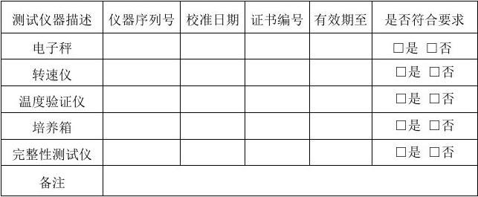
确认人/日期: 复核人/日期：
1.8.6所需物品物料确认
1.8.6.1目的：确认PQ测试中所需物品物料完备齐全，且在有效期内。
1.8.6.2方法：列出在执行PQ 时所使用的物品物料名称及数量，并记录
批号及有效期至，确保PQ顺利完成。
1.8.6.3可接受标准：所需物品物料完备齐全，且在有效期内。
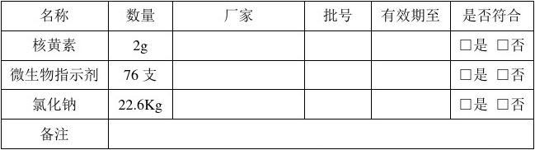
确认人/日期: 复核人/日期：
1.8.7称重确认
1.8.7.1目的：确认配液系统地称的准确性。
1.8.7.2方法：分别在T101配液罐中依次加入50kg纯化水，T102配液罐
中依次加入100kg纯化水记录称重显示值，至理论允许最大容量
值。
1.8.7.3可接受标准：应误差不超过±0.5%。
500L配液罐称重确认表
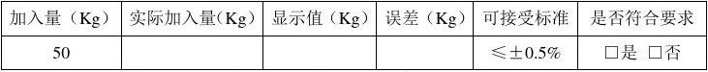
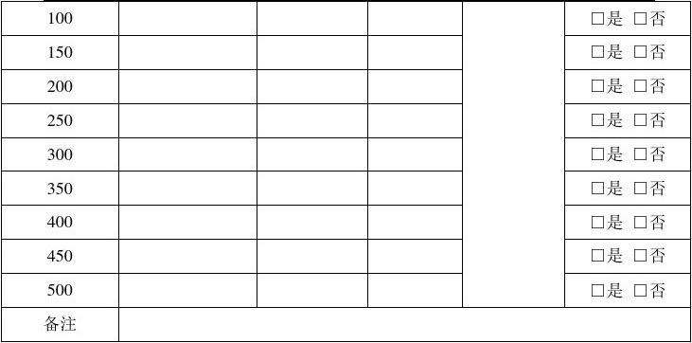
确认人/日期: 复核人/日期：
1000L配液罐称重确认表
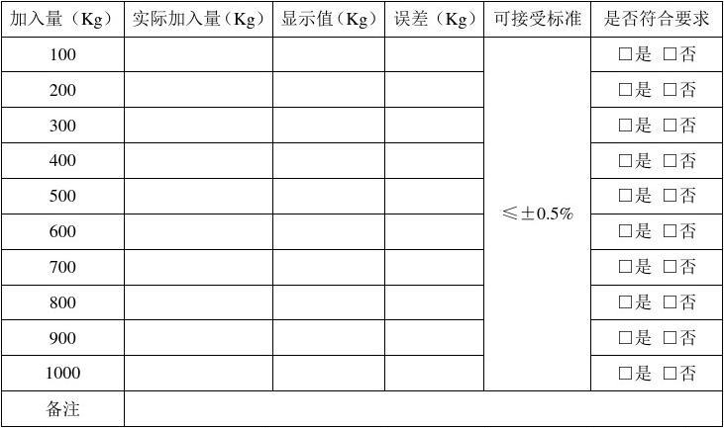
确认人/日期: 复核人/日期：
1.8.8喷淋球覆盖率确认
1.8.8.1目的：检查喷淋球的覆盖率，确认喷淋球可达到冲淋效果。
1.8.8.2确认前准备：
1.8.8.
2.1取维生素B2(核黄素)2g，加水1000g使其溶解；
1.8.8.
2.2用小喷壶装取维生素B2溶液，均匀喷洒在T101配液罐、
T102配液罐、T103缓冲罐尤其是罐顶封头部位；
1.8.8.
2.3待自然干燥后，用荧光灯照射核黄素喷洒表面，可见明显
黄绿色荧光。
1.8.8.3确认步骤
1.8.8.3.1T101配液罐喷淋冲洗：打开配液罐T101顶部的纯化水补
水阀和罐底相关排空阀，用纯化水冲洗罐T101两分钟，清洗
水直接排放。
1.8.8.3.2T102配液罐喷淋冲洗：打开配液罐T102顶部的纯化水补
水阀和罐底相关排空阀，用纯化水冲洗罐T102两分钟，清洗
水直接排放。
1.8.8.3.3T103缓冲罐喷淋冲洗：打开配液罐T103顶部的注射水补
水阀和罐底相关排空阀，用纯化水冲洗罐T103两分钟，清洗
水直接排放。
1.8.8.4可接受标准：清洗后，待自然干燥（暂定放置2小时），用紫外
灯照射核黄素喷洒表面，无黄绿色荧光。
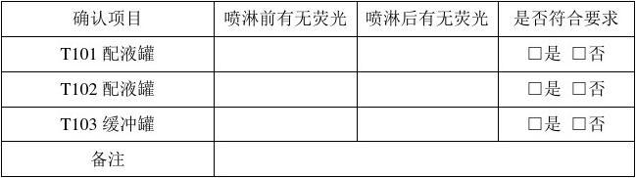
以上内容仅为本文档的试下载部分，为可阅读页数的一半内容。如要下载或阅读全文，请访问：https://d.book118.com/415001303301011044

